- Pembahasan Basis Data
Pada subbab ini, dilakukan pembahasan mengenai implementasi fisik basis data yang telah dirancang untuk mendukung seluruh aktivitas operasional pada sistem manajemen proyek di PT Smart Home Inovasi (SHI). Implementasi ini mencakup transformasi model data logis ke dalam tabel-tabel terintegrasi pada basis data management system, yang terdiri dari entitas data master hingga tabel transaksional. Selain perancangan struktur, dilakukan pula penerapan DML (Data Manipulation Language) sebagai fondasi interaksi data dalam sistem; di mana perintah insert digunakan untuk merekam data pelanggan dan teknisi baru, update untuk memperbarui status progres proyek secara real-time, serta select untuk menarik informasi terintegrasi yang ditampilkan pada dashboard monitoring. Seluruh tabel dirancang dengan memperhatikan integritas data melalui penggunaan kunci utama (primary key) dan kunci tamu (foreign key), guna menjamin keamanan, ketertelusuran, dan keakuratan informasi yang tersimpan dalam sistem.
- Tabel users
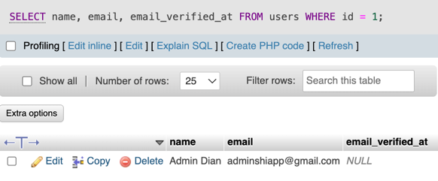
Query select pada tabel users berfungsi untuk menarik informasi pengguna dari basis data, terutama saat proses validasi login. Sistem menjalankan perintah ini untuk mencocokkan kredensial email dan password yang dimasukkan pengguna dengan data terenkripsi yang tersimpan di basis data. Selain untuk autentikasi, query ini juga digunakan untuk menampilkan profil pengguna yang sedang aktif pada bilah navigasi sistem. Hasil select tabel users dapat dilihat pada Gambar 5.8.
Gambar 5.8 Hasil Select Tabel users
- Tabel pelanggan
Query insert pada tabel pelanggan dijalankan setiap kali terdapat registrasi klien baru yang ingin menggunakan layanan perusahaan. Data yang dimasukkan mencakup nama lengkap, alamat, serta nomor telepon aktif guna memastikan tim administrasi dapat melakukan koordinasi lebih lanjut. Hasil insert tabel pelanggan dapat dilihat pada Gambar 5.9.
Gambar 5.9 Hasil Insert Tabel pelanggan
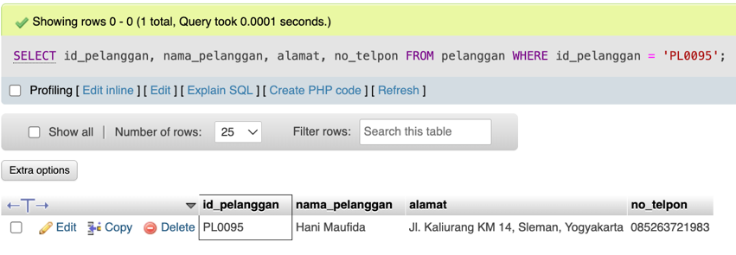
Query select diimplementasikan untuk menarik informasi pelanggan dari basis data guna ditampilkan pada antarmuka manajemen pelanggan maupun modul pencarian. Melalui perintah ini, manajer dapat melihat daftar profil klien secara terstruktur, memantau sebaran lokasi pelanggan, serta mengambil data kontak yang diperlukan untuk keperluan operasional harian. Hasil dari penarikan data ini memastikan bahwa informasi yang disajikan di dashboard selalu selaras dengan data fisik yang tersimpan di server. Hasil select tabel pelanggan dapat dilihat pada Gambar 5.10.
Gambar 5.10 Hasil Select Tabel pelanggan
Query update digunakan untuk melakukan perubahan pada informasi pelanggan yang sudah ada di dalam sistem, seperti pembaharuan alamat atau nomor telepon. Setiap aktivitas pembaruan akan secara otomatis memperbarui kolom updated_at sebagai bagian dari rekam jejak audit sistem. Hasil update tabel users dapat dilihat pada Gambar 5.11.
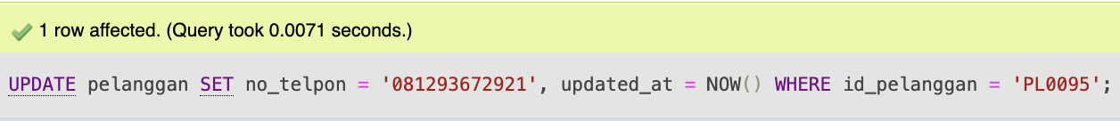
Gambar 5.11 Hasil Update Tabel pelanggan
- Tabel teknisi
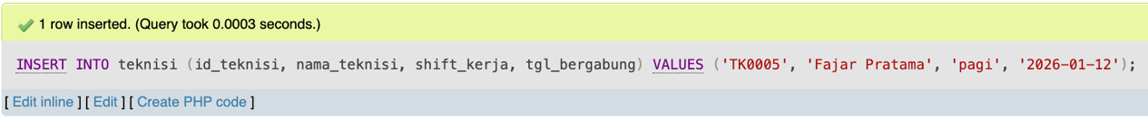
Query insert pada tabel teknisi digunakan untuk mendaftarkan personel lapangan baru ke dalam sistem PT SHI. Data yang dimasukkan mencakup nama teknisi, pilihan shift kerja, dan tanggal bergabung guna mempermudah manajer dalam melakukan audit kesiapan tim teknis. Hasil insert tabel teknisi dapat dilihat pada Gambar 5.12.
Gambar 5.12 Hasil Insert Tabel teknisi
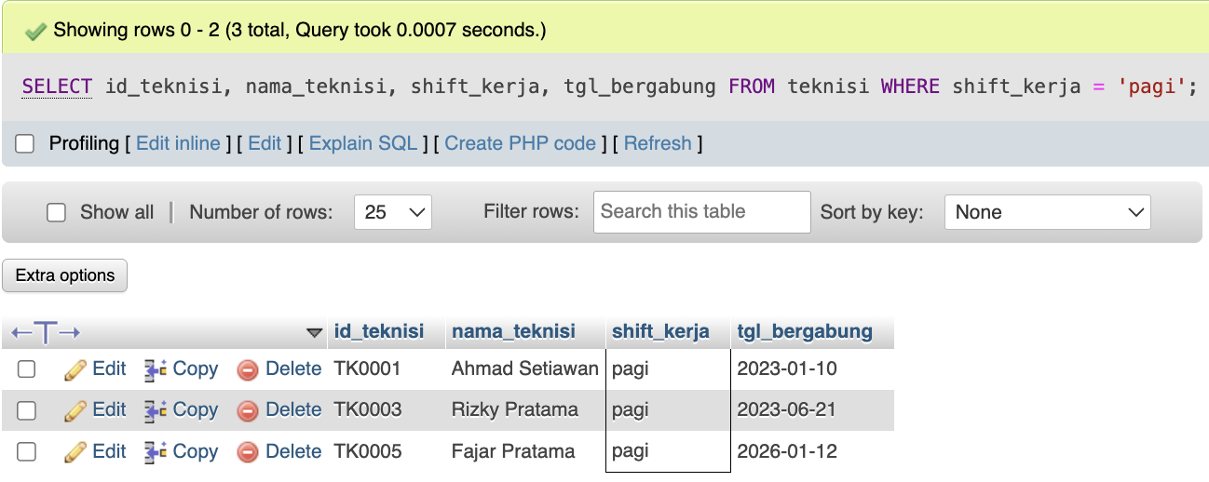
Query select pada tabel teknisi berfungsi untuk menarik informasi identitas teknisi dari basis data untuk ditampilkan pada modul manajemen teknisi maupun filter penugasan proyek. Melalui perintah ini, manajer dapat memantau daftar personel yang bertugas berdasarkan shift kerja tertentu (pagi atau siang) guna memastikan distribusi pekerjaan lapangan berjalan secara efektif dan merata. Hasil select tabel teknisi dapat dilihat pada Gambar 5.13.
Gambar 5.13 Hasil Select Tabel teknisi

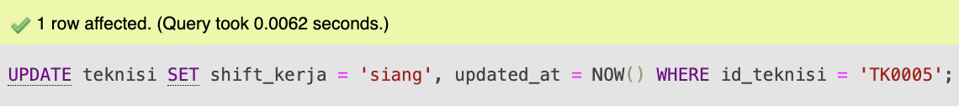
Query update pada tabel teknisi diimplementasikan untuk melakukan perubahan pada informasi personel yang sudah ada, seperti pembaharuan jadwal shift kerja atau identitas nama teknisi. Hal ini bertujuan untuk menjaga validitas data sumber daya manusia agar tetap sinkron dengan kebutuhan operasional terbaru di lapangan, serta mencatat waktu perubahan tersebut pada kolom updated_at. Hasil update tabel teknisi dapat dilihat pada Gambar 5.14.
Gambar 5.14 Hasil Update Tabel teknisi
- Tabel detail_survei
Query insert pada tabel detail survei digunakan untuk merekam setiap permintaan layanan baru yang masuk dari pelanggan ke dalam basis data. Data yang dimasukkan mencakup deskripsi rincian pekerjaan (seperti pengecekan lokasi atau analisis kebutuhan sistem) serta kategori jenis pekerjaan guna memudahkan teknisi dalam memahami ruang lingkup tugas di lapangan. Dengan tersimpannya data ini, sistem dapat memberikan nomor identitas survei unik (format FSXXXX) sebagai referensi pelacakan layanan. Hasil insert tabel detail_survei dapat dilihat pada Gambar 5.15.
Gambar 5.15 Hasil Insert Tabel detail_survei
Query select pada tabel detail survei berfungsi untuk menarik data permintaan pelanggan yang perlu ditindaklanjuti oleh manajer operasional. Perintah ini sering digunakan pada modul manajemen survei untuk menampilkan daftar permintaan berdasarkan status tertentu, seperti menampilkan semua survei yang telah mendapatkan persetujuan (ACC) agar dapat segera diteruskan menjadi proyek aktif. Hasil select tabel detail_survei dapat dilihat pada Gambar 5.16.
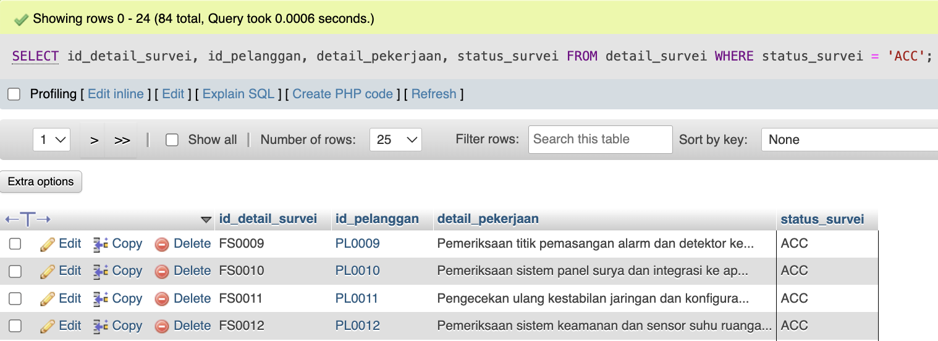
Query update pada tabel detail survei memegang peranan kunci dalam manajemen alur kerja (workflow) sistem, terutama untuk memperbarui kolom status_survei secara real-time. Manajer menggunakan perintah ini untuk memberikan keputusan terhadap permintaan pelanggan, apakah disetujui (ACC), ditolak, atau perlu dijadwalkan ulang. Setiap perubahan status ini akan terekam jejak auditnya melalui pembaruan otomatis pada kolom updated_at. Hasil update tabel detail_survei dapat dilihat pada Gambar 5.17.
Gambar 5.16 Hasil Update Tabel detail_survei
Gambar 5.17 Hasil Select Tabel detail_survei
- Tabel detail_proyek
Query insert pada tabel detail proyek digunakan untuk merekam rincian aktivitas teknis baru yang telah direncanakan ke dalam basis data. Data yang dimasukkan mencakup keterkaitan dengan ID proyek utama, deskripsi pekerjaan teknis, serta klasifikasi jenis pekerjaan guna memastikan tim teknisi memiliki instruksi pengerjaan yang jelas di lapangan. Hasil insert tabel detail_proyeki dapat dilihat pada Gambar 5.18.
Gambar 5.18 Hasil Insert Tabel detail_proyek
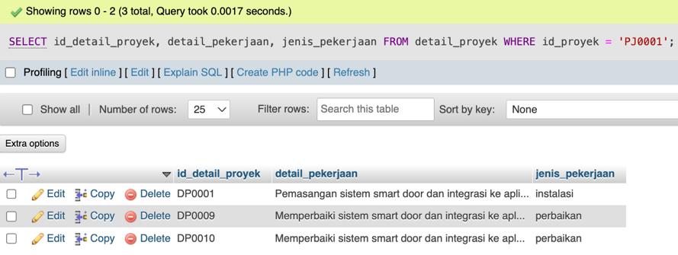
Query select pada tabel detail proyek berperan untuk menarik seluruh rincian teknis dari satu proyek tertentu guna ditampilkan pada antarmuka detail proyek. Melalui perintah ini, manajer dapat meninjau deskripsi pengerjaan secara mendalam, memantau jenis pekerjaan yang dominan dalam sebuah proyek, serta melihat rekam jejak pembuatan data melalui kolom created_at. Hasil select tabel detail_proyek dapat dilihat pada Gambar 5.19.
Gambar 5.19 Hasil Select Tabel detail_proyek
Query update diimplementasikan untuk melakukan koreksi atau pembaruan pada rincian deskripsi pekerjaan teknis yang sudah tersimpan. Operasi ini digunakan ketika terdapat perubahan instruksi teknis atau penambahan spesifikasi baru selama proses instalasi berlangsung di lapangan, dengan merekam waktu perubahan pada kolom updated_at. Hasil update tabel detail_proyek dapat dilihat pada Gambar 5.20
Gambar 5.20 Hasil Update Tabel detail_proyek
- Tabel jadwal_proyek
Query insert pada tabel jadwal proyek digunakan untuk merencanakan waktu eksekusi proyek yang telah disetujui ke dalam basis data. Data yang dimasukkan mencakup id_proyek, referensi id_detail_proyek, serta penetapan tgl_pengerjaan dan waktu_pengerjaan guna memastikan kesiapan tim teknis dan ketersediaan waktu pelanggan. Hasil insert tabel jadwal proyek dapat dilihat pada Gambar 5.21.
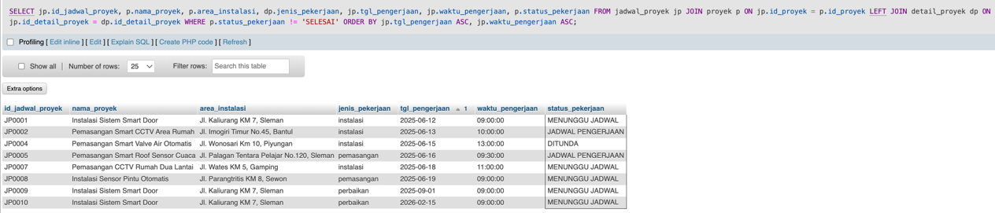
Query select pada tabel jadwal proyek berperan untuk menarik informasi agenda kerja dari basis data guna ditampilkan pada modul kalender atau daftar penjadwalan. Melalui perintah ini, sistem dapat menyajikan data jadwal secara teratur berdasarkan urutan waktu (ORDER BY), sehingga manajer dapat memantau beban kerja teknisi dan menghindari konflik jadwal pengerjaan di lapangan. Pemanggilan data ini mendukung transparansi operasional terkait kapan suatu instalasi cerdas akan mulai dikerjakan. Hasil select tabel jadwal_proyek dapat dilihat pada Gambar 5.22.
Gambar 5.21 Hasil Insert Tabel jadwal_proyek
Gambar 5.22 Hasil Select Tabel jadwal_proyek
Query update diimplementasikan untuk melakukan penyesuaian pada jadwal yang sudah direncanakan, seperti melakukan penjadwalan ulang (reschedule) jika terjadi kendala teknis atau permintaan perubahan waktu dari pelanggan. Operasi ini juga digunakan untuk memperbarui kolom audit seperti updated_at untuk mencatat waktu terakhir kali perubahan jadwal dilakukan, sehingga integritas histori perencanaan tetap terjaga. Hasil update tabel jadwal_proyek dapat dilihat pada Gambar 5.23.
Gambar 5.23 Hasil Update Tabel jadwal_proyek

